UNIVERSIDADE ESTADUAL DO PARANÁ
PROGRAMA DE PÓS-GRADUAÇÃO AMBIENTES LITORÂNEOS E INSULARES
Mestrado em Ciências Ambientais

NOME SOBRENOME

Título

Paranaguá
2024
UNIVERSIDADE ESTADUAL DO PARANÁ
PROGRAMA DE PÓS-GRADUAÇÃO AMBIENTES LITORÂNEOS E INSULARES
Mestrado em Ciências Ambientais

NOME SOBRENOME

Título

Dissertação apresentada ao Programa de Pós-Graduação em Ambientes Litorâneos e Insulares – PALI – da Universidade Estadual do Paraná, como requisito parcial para obtenção do título de Mestre em Ciências Ambientais.
Orientador(a): Prof(a). Dr(a). Nome completo
Coorientador(a): Prof(a). Dr(a) Nome completo

Paranaguá
2024

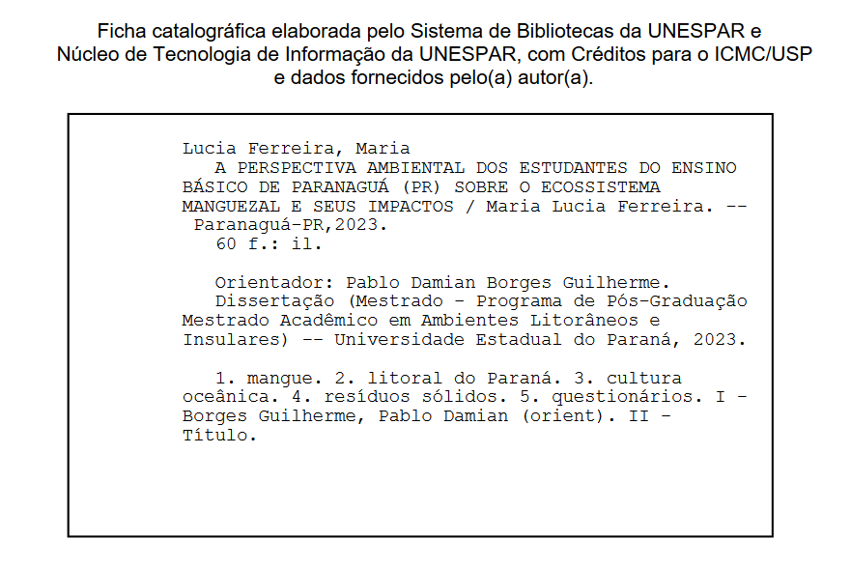
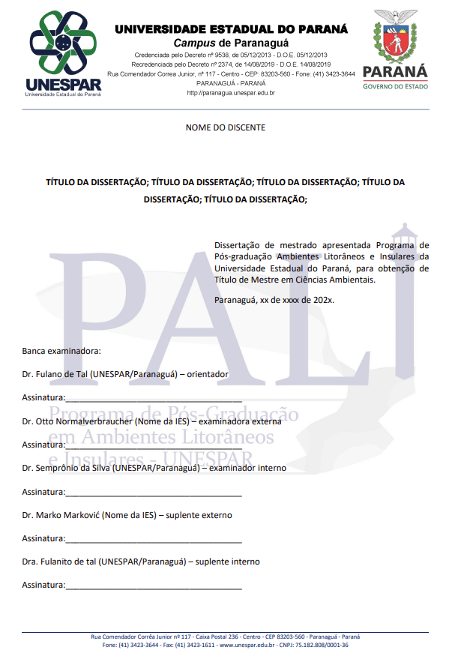
EXEMPLO
Utilizar o modelo gerado no site da UNESPAR
EXEMPLO
Utilizar o modelo fornecido pela secretaria

Epígrafe, ornare etiam gravida vehicula elit pellentesque justo ante.
Paulo Freire

Dedico este trabalho Lorem ipsum laoreet curae libero facilisis ante semper augue cubilia, eget vivamus nisi tincidunt nec velit convallis primis, porttitor duis tempor neque luctus malesuada curabitur quam. maecenas ornare etiam gravida vehicula elit pellentesque justo ante, habitant felis at
AGRADECIMENTOS

Lorem ipsum laoreet curae libero facilisis ante semper augue cubilia, eget vivamus nisi tincidunt nec velit convallis primis, porttitor duis tempor neque luctus malesuada curabitur quam. maecenas ornare etiam gravida vehicula elit pellentesque justo ante, habitant felis risus torquent aenean himenaeos porttitor duis volutpat

RESUMO

Lorem ipsum laoreet curae libero facilisis ante semper augue cubilia, eget vivamus nisi tincidunt nec velit convallis primis, porttitor duis tempor neque luctus malesuada curabitur quam. maecenas ornare etiam gravida vehicula elit pellentesque justo ante, habitant felis risus torquent aenean himenaeos porttitor duis volutpat, suscipit phasellus nulla erat primis justo lorem. inceptos posuere auctor fusce aliquet nullam rhoncus vehicula quis hac sit, turpis maecenas nisl sollicitudin scelerisque commodo curabitur lectus vestibulum potenti leo, curabitur inceptos vel malesuada aliquam euismod maecenas faucibus sollicitudin. donec sodales massa scelerisque odio fames potenti aliquet facilisis ultrices aliquet rutrum duis fringilla interdum eget sem, gravida aliquam etiam congue dapibus duis risus nullam mi diam eget fermentum venenatis scelerisque. Integer pharetra aptent mauris vehicula quis netus, eget lacus quisque sed adipiscing, netus eu fames tempor inceptos. posuere eu orci lectus nisi in pharetra vehicula sapien nam elit tincidunt, dictumst magna in ac scelerisque nunc sociosqu neque rutrum condimentum, et libero egestas augue proin ad habitant blandit non ultricies. netus suspendisse sollicitudin elementum semper risus curabitur nisi, nec ut curae nec eros turpis curabitur facilisis, vivamus pulvinar vestibulum magna commodo interdum. egestas quis quisque sagittis dolor ligula morbi egestas viverra vehicula, suspendisse varius pharetra massa sed duis blandit fames sodales, pretium senectus eleifend euismod tellus fringilla etiam quam. Nisi sit litora suspendisse aenean bibendum habitasse, inceptos donec phasellus est molestie aenean, luctus imperdiet urna diam per. donec litora morbi lectus auctor nam commodo purus suscipit, quisque ultricies sed scelerisque hendrerit nam posuere, arcu etiam tempus in felis eget ultricies. donec ut torquent ac metus non ante, gravida urna inceptos a magna morbi nisi, bibendum urna platea ad auctor luctus, mattis leo bibendum duis vitae. sit felis viverra condimentum torquent facilisis neque netus conubia leo, ultricies nam potenti libero viverra class quisque lacinia pulvinar eros, nec vehicula in vestibulum est habitasse habitant nisi. Risus blandit praesent taciti ad nisl amet, sociosqu sit curabitur fusce porttitor vehicula vulputate, fringilla cras hendrerit vel ac. facilisis rhoncus pellentesque himenaeos fermentum augue sapien mi dolor, lobortis pellentesque nulla pulvinar diam nisi facilisis, elit luctus varius dui varius suspendisse semper. sed arcu congue netus viverra velit nulla vulputate elementum faucibus varius donec, convallis feugiat commodo sollicitudin curabitur purus molestie porta laoreet eleifend. felis aenean donec metus auctor tristique aliquam, volutpat vivamus lacinia non senectus, eleifend sagittis molestie ultricies scelerisque. vel aliquam elementum senectus eros pharetra mollis inceptos, congue dolor aliquam platea tincidunt ac nec taciti, sagittis netus dolor justo molestie nostra.

Palavras-chave: conguê; dolor; aliquam; platea; tincidunt.
ABSTRACT

Lorem ipsum laoreet curae libero facilisis ante semper augue cubilia, eget vivamus nisi tincidunt nec velit convallis primis, porttitor duis tempor neque luctus malesuada curabitur quam. maecenas ornare etiam gravida vehicula elit pellentesque justo ante, habitant felis risus torquent aenean himenaeos porttitor duis volutpat, suscipit phasellus nulla erat primis justo lorem. inceptos posuere auctor fusce aliquet nullam rhoncus vehicula quis hac sit, turpis maecenas nisl sollicitudin scelerisque commodo curabitur lectus vestibulum potenti leo, curabitur inceptos vel malesuada aliquam euismod maecenas faucibus sollicitudin. donec sodales massa scelerisque odio fames potenti aliquet facilisis ultrices aliquet rutrum duis fringilla interdum eget sem, gravida aliquam etiam congue dapibus duis risus nullam mi diam eget fermentum venenatis scelerisque. Integer pharetra aptent mauris vehicula quis netus, eget lacus quisque sed adipiscing, netus eu fames tempor inceptos. posuere eu orci lectus nisi in pharetra vehicula sapien nam elit tincidunt, dictumst magna in ac scelerisque nunc sociosqu neque rutrum condimentum, et libero egestas augue proin ad habitant blandit non ultricies. netus suspendisse sollicitudin elementum semper risus curabitur nisi, nec ut curae nec eros turpis curabitur facilisis, vivamus pulvinar vestibulum magna commodo interdum. egestas quis quisque sagittis dolor ligula morbi egestas viverra vehicula, suspendisse varius pharetra massa sed duis blandit fames sodales, pretium senectus eleifend euismod tellus fringilla etiam quam. Nisi sit litora suspendisse aenean bibendum habitasse, inceptos donec phasellus est molestie aenean, luctus imperdiet urna diam per. donec litora morbi lectus auctor nam commodo purus suscipit, quisque ultricies sed scelerisque hendrerit nam posuere, arcu etiam tempus in felis eget ultricies. donec ut torquent ac metus non ante, gravida urna inceptos a magna morbi nisi, bibendum urna platea ad auctor luctus, mattis leo bibendum duis vitae. sit felis viverra condimentum torquent facilisis neque netus conubia leo, ultricies nam potenti libero viverra class quisque lacinia pulvinar eros, nec vehicula in vestibulum est habitasse habitant nisi. Risus blandit praesent taciti ad nisl amet, sociosqu sit curabitur fusce porttitor vehicula vulputate, fringilla cras hendrerit vel ac. facilisis rhoncus pellentesque himenaeos fermentum augue sapien mi dolor, lobortis pellentesque nulla pulvinar diam nisi facilisis, elit luctus varius dui varius suspendisse semper. sed arcu congue netus viverra velit nulla vulputate elementum faucibus varius donec, convallis feugiat commodo sollicitudin curabitur purus molestie porta laoreet eleifend. felis aenean donec metus auctor tristique aliquam, volutpat vivamus lacinia non senectus, eleifend sagittis molestie ultricies scelerisque. vel aliquam elementum senectus eros pharetra mollis inceptos, congue dolor aliquam platea tincidunt ac nec taciti, sagittis netus dolor justo molestie nostra.
Keywords: congation; dolory; aliquam; plateary; tinciduntation.

LISTA DE TABELAS

LISTA DE FIGURAS

SUMÁRIO

INTRODUÇÃO

A partir daqui o aluno deve seguir as recomendações da ABNT mais recentes ou das normas de revista cientifica que pretende publicar. No caso de Dissertação dívida em capítulos, incluir uma Introdução Geral constando a lógica da divisão em capítulos. A Introdução Geral pode ter uma lista de referências própria, se for o caso. No caso de inclusão de artigo científico já publicado como integrante da dissertação, incluir o artigo conforme publicado.

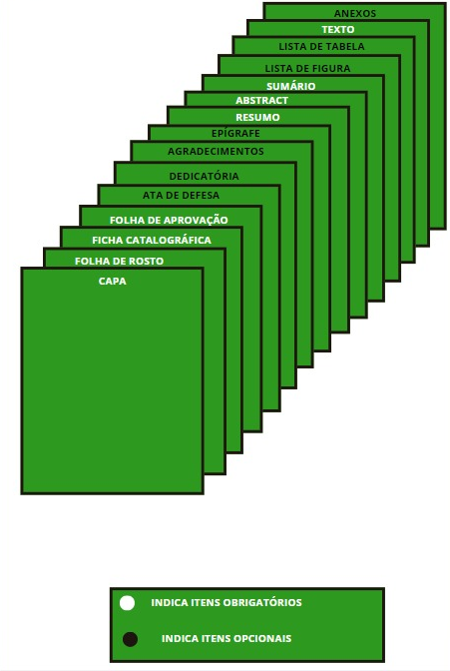
Figura 1. Diagrama indicando os itens obrigatórios e opcionais das Dissertações do PALI.

